2023年4月28日
会 員 会 社 殿
日建連 公衆災害対策委員会
建設三団体安全対策協議会
環境公害対策部会長 谷口 裕英

環境公害対策講習会の開催について(案内)

平素、当協議会の運営につきましては格別のご支援、ご協力を賜り厚く御礼申し上げます。
さて、当協議会におきましては、建設工事に伴う公害発生の防止並びに建設副産物の再資源化、再利用、適正処理を推進するため、環境・公害対策講習会を開催することと致しました。
つきましては、貴社関係者のご出席についてご高配賜りたくお願い申し上げます。貴社の受講希望者をとりまとめの上、別添「申込書」にてお申込み下さい。

記

１．開催日 ：２０２３年６月７日（水）１３：００～１６：５０

２．会場 ：東京証券会館8階ホール
東京都中央区日本橋茅場町1-5-8 電話03-3667-9210

３．講習内容： 「公害対策講習会プログラム」のとおり
この講習会は、CPDS（全国土木施工管理技士会連合会）の認定講習会です。
希望者には講習会終了後、「講習会受講証明書」をお渡しします。

４．対象 ：会員会社（協力会社含む）の公害・環境担当者、現場関係者 約１５０名
※新型コロナウイルス対策のため募集人数を制限いたします。

５．申込み：申込みは、別添申込書を会員会社でとりまとめ、メールにて申込みください。
※定員150名のため、各社の受講者を最大８名様までとさせていただきます。
【申込み期限】５月31日（水）まで 【送付先】j.imai@nikkenren.or.jp
なお、定員(１５０名)になり次第、締切る場合があります。

６．受講料：無料

７．受講票：申込書に受付番号を記載し、申込担当者に返送します。 これが受講票となります。
受講者に送付ください。受講者は当日、受講票をコピー（印刷）し、ご持参ください。

８．問合せ：日本建設業連合会 事務局 担当 今井
ＴＥＬ： ０３－３５５１－８８１２ E-mail： j.imai＠nikkenren.or.jp

９．その他：質疑応答の時間はありますが、事前に質問事項を受け付けます。
テーマに添った質問のある方は、質問票を提出（メール送付） してください。当日会場での質問は、時間の関係で受付できませんので、 事前の提出をお勧めします。

■新型コロナウイルス対策へのお願い
・2週間以内に体調不良及び発熱・咳などの症状がある方は来場を控えてください。
・当日、体温が37.5℃以上に方は、来場を控えてください。（入場の際、体温計測があります）
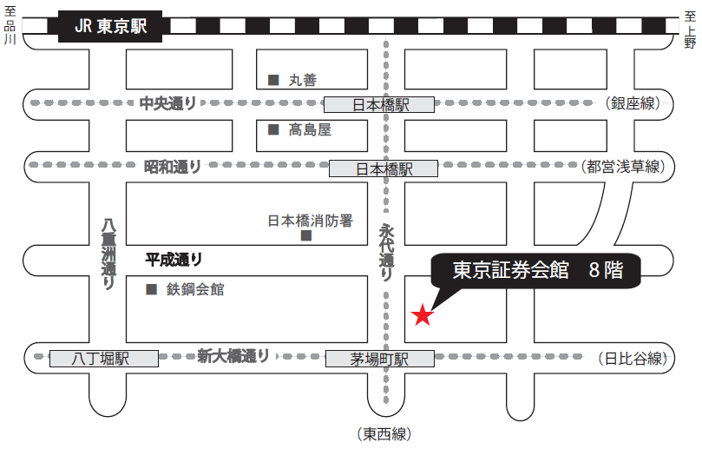
東京証券会館ホール案内図
【最寄駅からの所要時間】
・東京メトロ 東西線・日比谷線 「茅場町」駅 ８番出口 直結
・東京メトロ 銀座線・東西線・都営浅草線 「日本橋」駅 Ｄ２出口 徒歩 5分
・山手線 「東京」駅 八重洲北口 徒歩 20分
〒103-0025 東京都中央区日本橋茅場町1-5-8 TEL 03-3667-9210

環境公害対策講習会プログラム

次 第 |  | 講 師 | 時 間
１ | 開 会 挨 拶 | 日建連公衆災害対策委員会  環境公害対策部会  副部会長 宮澤 竹久 | １３：００～１３：０５  （５分間）
2 | 建設発生土の有効利用等について | 国土交通省 総合政策局  公共事業企画調整課  課長補佐 本村 信一郎 | １３：０５～１３：３５  （３０分間）
3 | 宅地造成及び特定盛土等規制法  （盛土規制法）について | 国土交通省 都市局  都市安全課  企画専門官 平澤 良輔 | １３：３５～１４：０５  （３０分間）
４ | 建設工事から発生する土の  搬出先の明確化等について | 国土交通省 不動産・建設経済局  建設業課 建設業技術企画室  課長補佐 國時 正博 | １４：０５～１４：３５  （３０分間）
休 憩 |  |  | １４：３５～１４：４５  （１０分間）
５ | フロン排出抑制法の規制について | 環境省 地球環境局  地球温暖化対策課 フロン対策室  係長 長澤 真利 | １４：４５～１５：３０  （４５分間）
休 憩 |  |  | １５：３０～１５：４０  （１０分間）
６ | 石綿（アスベスト）に関する  大気汚染防止法・環境確保条例の規制について | 東京都環境局 環境改善部  大気保全課  大気規制担当 課長代理 相澤 正樹  蒔田 茂穂 | １５：４０～１６：５０  （７０分間）

講 習 会 質 問 票
質問締切り ５月３１日

この質問票は、６月７日開催の講習会のみに有効です。

送付先：建設三団体安全対策協議会 事務局： 今井 宛
E-mail j.imai＠nikkenren.or.jp

会 社：
所属・役職：
電 話：
氏 名：

質問するに当たってのお願い事項

１．質問は、予め文章で講師に提出し回答してもらいますので、締め切り日の厳守 をお願いします。
２．各講義とも、質疑応答の時間をとっていますが、この質問票の事前質問を優先 して講師に回答してもらいます。会場での直接質問は時間の余裕があるときのみ受け付けますので、事前にこの質問票の提出をお勧めします。
３．テーマに添った質問にしてください。《講習会プログラム参照》

■下記の点についてお尋ねします。
講義テーマ | 質 問 事 項
※記入情報は当日の講習会の運営に用いるのみで他には利用しません。

